LUCA BODINI, tenore
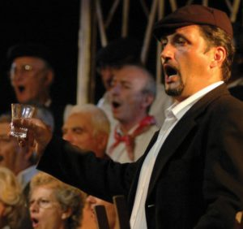
E’ nato a Cremona il 17 Gennaio 1969.
Ha studiato canto sotto la guida del soprano Maria Laura Groppi presso il conservatorio “G. Nicolini” di Piacenza, perfezionandosi nella scuola musicale “Pierluigi Sante da Palestrina” di Castel San Giovanni (PC), in seguito ha frequentato Master-Class del soprano Renata Scotto, del soprano Luisa Maragliano e del tenore Nicola Martinucci arricchendo le sue conoscenze vocali e di repertorio.
In teatro canta come comprimario in “Pagliacci”, “Machbet” al Festival Verdiano di Roncole Verdi, in “La Fanciulla del West” a Torre del Lago al Festival Pucciniano, in “Gianni Schicchi” come protagonista nel ruolo di Rinuccio al Festival Pucciniano di Torre del Lago; ha svolto attività in diverse opere fra cui “L’Elisir d’amore”, “Don Pasquale”, “Boheme”, “Rigoletto”, “Tosca”, “Cavalleria Rusticana”, “Un ballo in maschera”, “Trovatore”, “Aida”, “Traviata”e molte altre.
Nel suo repertorio si trovano anche la Messa da Requiem di G. Verdi, la Petite Messe Solennelle e lo Stabat Mater di G. Rossini.
Presente nel cartellone 2002, 2004, 2005 della Rassegna Concertistica “Bel canto sotto le stelle” della città di Cremona, vanta inoltre collaborazioni prestigiose con molti artisti di indiscussa fama fra cui Fiorenza Cossotto, Ivo Vinco, Leo Nucci, Orazio Mori, Ambrogio Maestri.
Ha lavorato presso la Radio Svizzera a Lugano e spesso si esibisce in ambito cameristico col duo chitarristico Braga-Binda (collaborazione culminata con l’incisione del CD “II vivace contrattempo”, datato 2004), proponendo arie che spaziano dalla canzone classica del repertorio italiano, alle arie da camera di F.P. Tosti, alle canzoni napoletane.
Svolge intensa attività concertistica sia in ltalia che all’estero (Francia, Germania, Svizzera, Inghilterra, Romania, Norvegia); si segnalano le tournée in Asia e sud America, le collaborazioni con varie formazioni cameristiche, spaziando dal repertorio di musica classica, a quello di musica contemporanea, comprendendo pure il Musical e l’Operetta.

